1. Witch of Time(시간의 마녀)

게임 장르 : 3D 플랫포머, 샌드박스

개발 환경 : Windows 10 /  Unreal Engine 4(클라이언트), C++(서버)

개발 인원 : 3인

개발 기간 : 2020년 8월 ~ 2021년 9월

역할 : 서버 및 클라이언트 프로그래머

TCP/IP 서버를 IOCP서버로 변환

Unreal 4의 액터의 속성정보를 자체 프로토콜을 사용하여 C++ 서버를 통해 다중 클라이언트 동기화 구현

게임 스크린샷

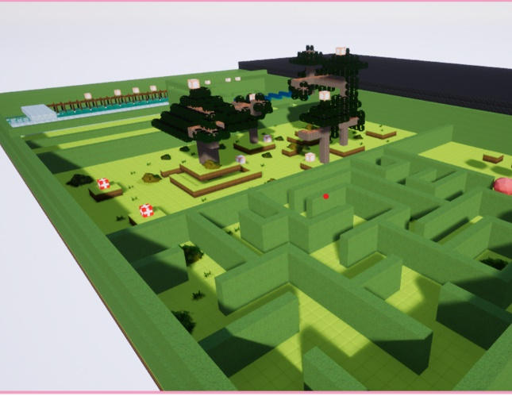

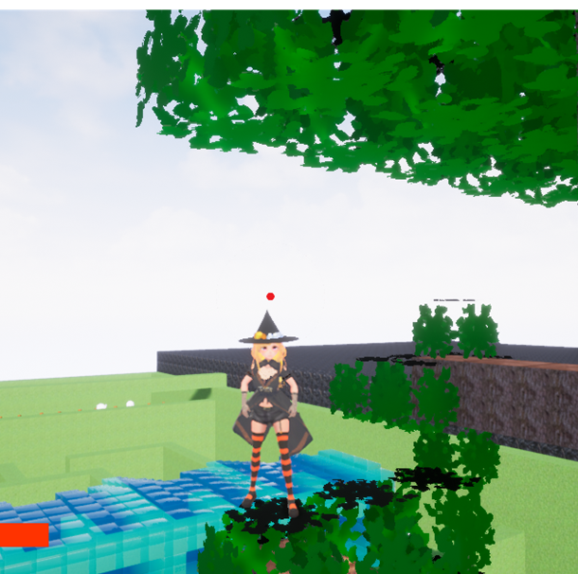

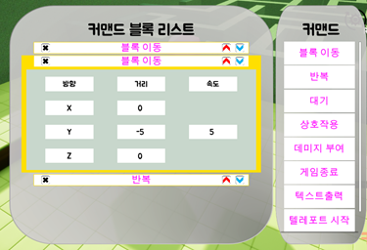

게임 설명

‘마인크래프트’, ‘슈퍼 마리오 메이커’ 등과 유사하게 다른 플레이어들과 함께 맵을 제작하고, 제작한 맵을 함께 플레이 할 수 있는 플랫포머 게임.

멀티스레드 IOCP로 제작된 서버에서 모든 게임 컨텐츠가 실행되며 언리얼 클라이언트의 동기화도 수행

같은 세션에서 여러 명의 플레이어가 동시에 한 맵을 제작할 수 있도록 동기화

기존 블록에 간단한 커맨드들을 적용하여 커맨드 블록제작 가능

구현하며 어려웠던 점

* 맵 로드 등 서버에 큰 부하가 걸리는 상황에서의 성능 향상
* 서버에서 클라이언트의 모든 컨텐츠를 실행

극복 방법

* 패킷에 최대한 많은 정보를 담아서 send / recv 호출 횟수의 최적화
* 한번에 모든 컨텐츠를 서버에서 구현하지 않고, 일단 클라이언트에 구현해서 테스트 후, 단계적으로 서버로 옮기는 방식으로 구현

핵심 소스코드

언리얼 액터의 변경되는 property정보를 서버로 보내주는 코드/서버에서 받은 변경된 property를 언리얼 액터에 적용시켜주는 코드

커맨드 블록의 자료구조 및 실행 루틴

영상 링크 : [https://youtu.be/6SCpTso8YUc](https://www.google.com/url?q=https://youtu.be/6SCpTso8YUc&sa=D&source=editors&ust=1631270624679000&usg=AOvVaw037uhXsA5RG0RPGfNcXb9y)

소스코드 링크 :

클라이언트

<https://github.com/yimgunho/Witch_of_Time/tree/master/Witch_of_Time/Source/Witch_of_Time>

서버 –

* <https://github.com/yimgunho/Witch_of_Time/tree/master/Server/Server>

1. MMO Simulator

게임 장르 : MMORPG

개발 환경 : Windows 10 / C++

개발 인원 : 1인

개발 기간 : 2021년 5월 – 2021년 7월

게임 스크린샷

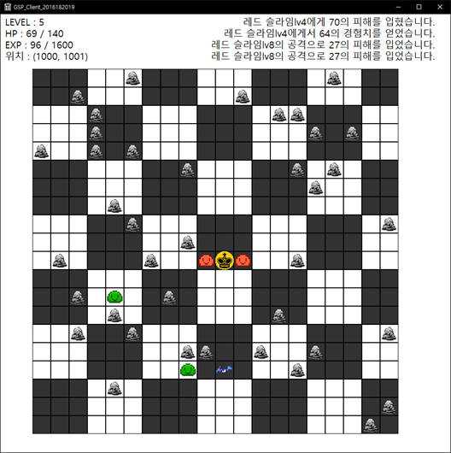

게임 설명

이동하면서 만나는 몬스터와 전투하며 승리 후 얻은 경험치로 레벨업 하는 게임

구현 내용

가장 간단한 MMORPG의 구현

서버에 다양한 기능을 구현해 보고, 동시접속자 수 테스트 (**가상 클라이언트 프로그램으로6000명 까지 실제 측정**)

멀티 스레드 IOCP 서버를 통한 모든 컨텐츠 실행

미리 생성된 맵 파일을 읽어서 맵 생성

데이터베이스 연동을 통한 사용자 데이터 관리

채팅 패킷을 통한 채팅 및 시스템 메시지 처리

**lua 스크립트를 통한 npc ai 적용**

시야 처리 및 섹터 분할을 통한 이동 최적화

타이머 큐를 통한 몬스터의 이동 / 공격 등의 이벤트 처리

A* 알고리즘을 사용한 npc의 길찾기

구현하며 어려웠던 점

멀티스레드 환경에서의 Data Race 문제 해결

최적화를 통한 동시 접속자 수 극대화

극복 방법

??????

핵심 소스코드

??????

자료

핵심 소스코드

영상 링크 : [https://youtu.be/x_r8AD9l3og](https://www.google.com/url?q=https://youtu.be/x_r8AD9l3og&sa=D&source=editors&ust=1631270624684000&usg=AOvVaw2JCFizZjDmYY7EsrhrPBHW)

소스코드 링크 :

클라이언트 -

[https://github.com/SuniAnice/portfolio/blob/main/simple_mmo/Client/GSP_Client_2016182019/GSP_Client_2016182019.cpp](https://www.google.com/url?q=https://github.com/SuniAnice/portfolio/blob/main/simple_mmo/Client/GSP_Client_2016182019/GSP_Client_2016182019.cpp&sa=D&source=editors&ust=1631270624684000&usg=AOvVaw051yI4WgqS-1sTUeoh_MYE)

서버 -

[https://github.com/SuniAnice/portfolio/blob/main/simple_mmo/Server/IOCP_Server/](https://www.google.com/url?q=https://github.com/SuniAnice/portfolio/blob/main/simple_mmo/Server/IOCP_Server/&sa=D&source=editors&ust=1631270624685000&usg=AOvVaw212Q8ojMea-d7vuMOfvSrN)

1. magic quest

게임 장르 : 모바일 캐쥬얼 퍼즐

개발 환경 : Android / Java

개발 인원 : 1인

개발 기간 : 2021년 6월 – 2021년 7월

게임 스크린샷

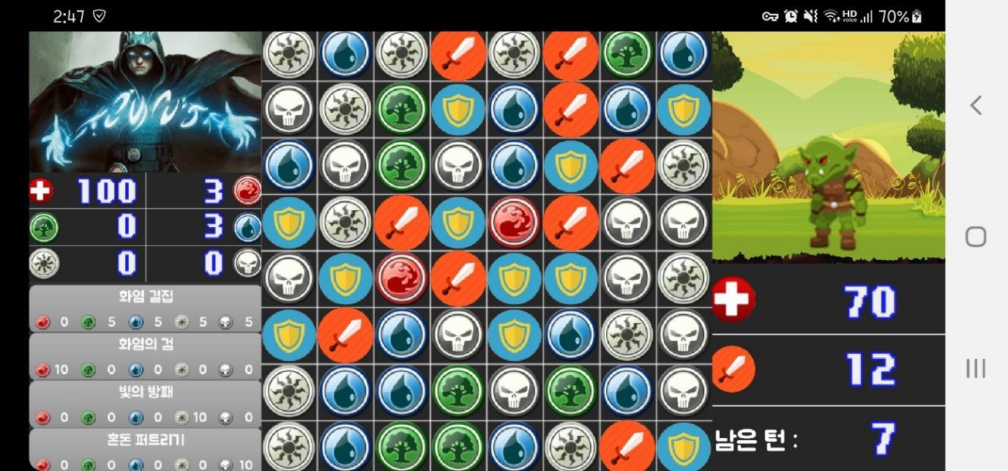

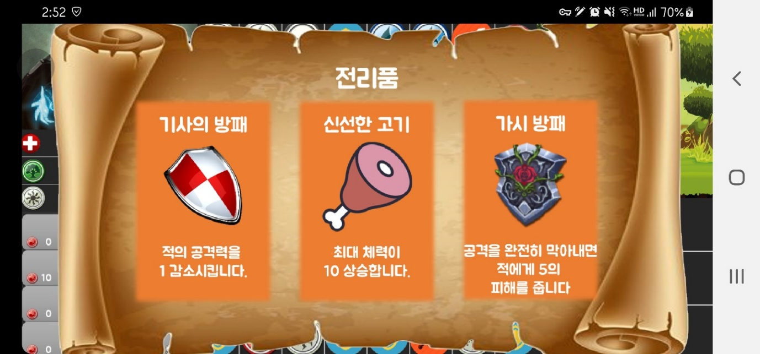

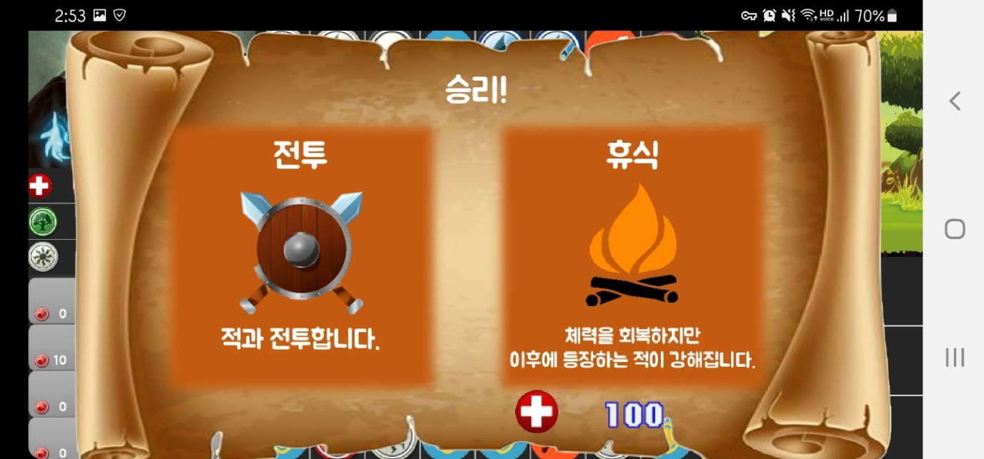

게임 설명

애니팡과 같은 3-매치 퍼즐 게임에 RPG 요소를 더한 게임

색깔 블럭을 파괴해 마나를 모아서 스킬을 사용하고, 검 블럭을 파괴해서 적을 공격하고, 방패 블럭을 파괴하여 적의 공격을 막을 수 있음

적을 처치하면 랜덤으로 선택되는 보상 중에서 하나를 선택할 수 있움

점점 강해지는 적들을 상대로 최대한 적을 많이 처치하는 것이 목표인 로그라이크 게임

ArrayList를 사용한 게임 루프 구현

Scene의 Stack을 사용한 멀티플 씬

다양한 비트맵 클래스를 활용한 화면 그리기 / 충돌 처리

핵심 소스코드

자료

영상 링크 : [https://youtu.be/gMUeidO9O4Q](https://www.google.com/url?q=https://youtu.be/gMUeidO9O4Q&sa=D&source=editors&ust=1631270624688000&usg=AOvVaw3rDDDgJbLH8ydnWiQ7VhFm)

소스코드 링크 :

[https://github.com/SuniAnice/portfolio/tree/main/magic_quest/Project/app/src/main/java/kr/ac/kpu/game/s2016182019/termproject](https://www.google.com/url?q=https://github.com/SuniAnice/portfolio/tree/main/magic_quest/Project/app/src/main/java/kr/ac/kpu/game/s2016182019/termproject&sa=D&source=editors&ust=1631270624688000&usg=AOvVaw38UOZ9oH-GsxSOPu2NaaGd)

1. Cube Beat

게임 장르 : 리듬 액션

개발 환경 : Windows 10 / Opengl

개발 인원 : 1인

개발 기간 : 2018년 11월 <= 수정바람

게임 스크린샷

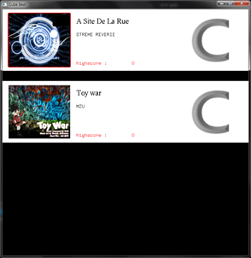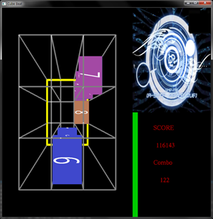

게임 설명

3x3의 큐브 공간으로 떨어지는 노트를 올바른 타이밍에 처리하는 게임

특정 타이밍에 카메라를 회전시켜서 큐브 공간을 다른 방향에서 보여줌으로써 여러 느낌을 줌

분할된 뷰포트 중 게임 뷰포트인 좌측 뷰포트의 카메라를 회전시키면서 새로운 뷰를 모여줌

원근 투영과 평행 투영의 동적 전환

Json 파일 입출력을 통한 음악의 추가 및 하이스코어 저장 구현

FMOD를 통한 음악 재생

핵심 소스코드

영상 링크 : [https://youtu.be/Ce2piJ8uEBk](https://www.google.com/url?q=https://youtu.be/Ce2piJ8uEBk&sa=D&source=editors&ust=1631270624692000&usg=AOvVaw1nEuRpWxOCxh9RhtozmH0Q)

M소스코드 링크 :

[https://github.com/SuniAnice/portfolio/tree/main/Cube_Beat/Cube_Beat](https://www.google.com/url?q=https://github.com/SuniAnice/portfolio/tree/main/Cube_Beat/Cube_Beat&sa=D&source=editors&ust=1631270624692000&usg=AOvVaw1hsIEX-MkFm4Ebbvyb0PTq)